CORNATON Maxime 3ETI - Groupe C

GUZELIAN Raphaël

**COMPTE RENDU TP 3**

**Préparation :**

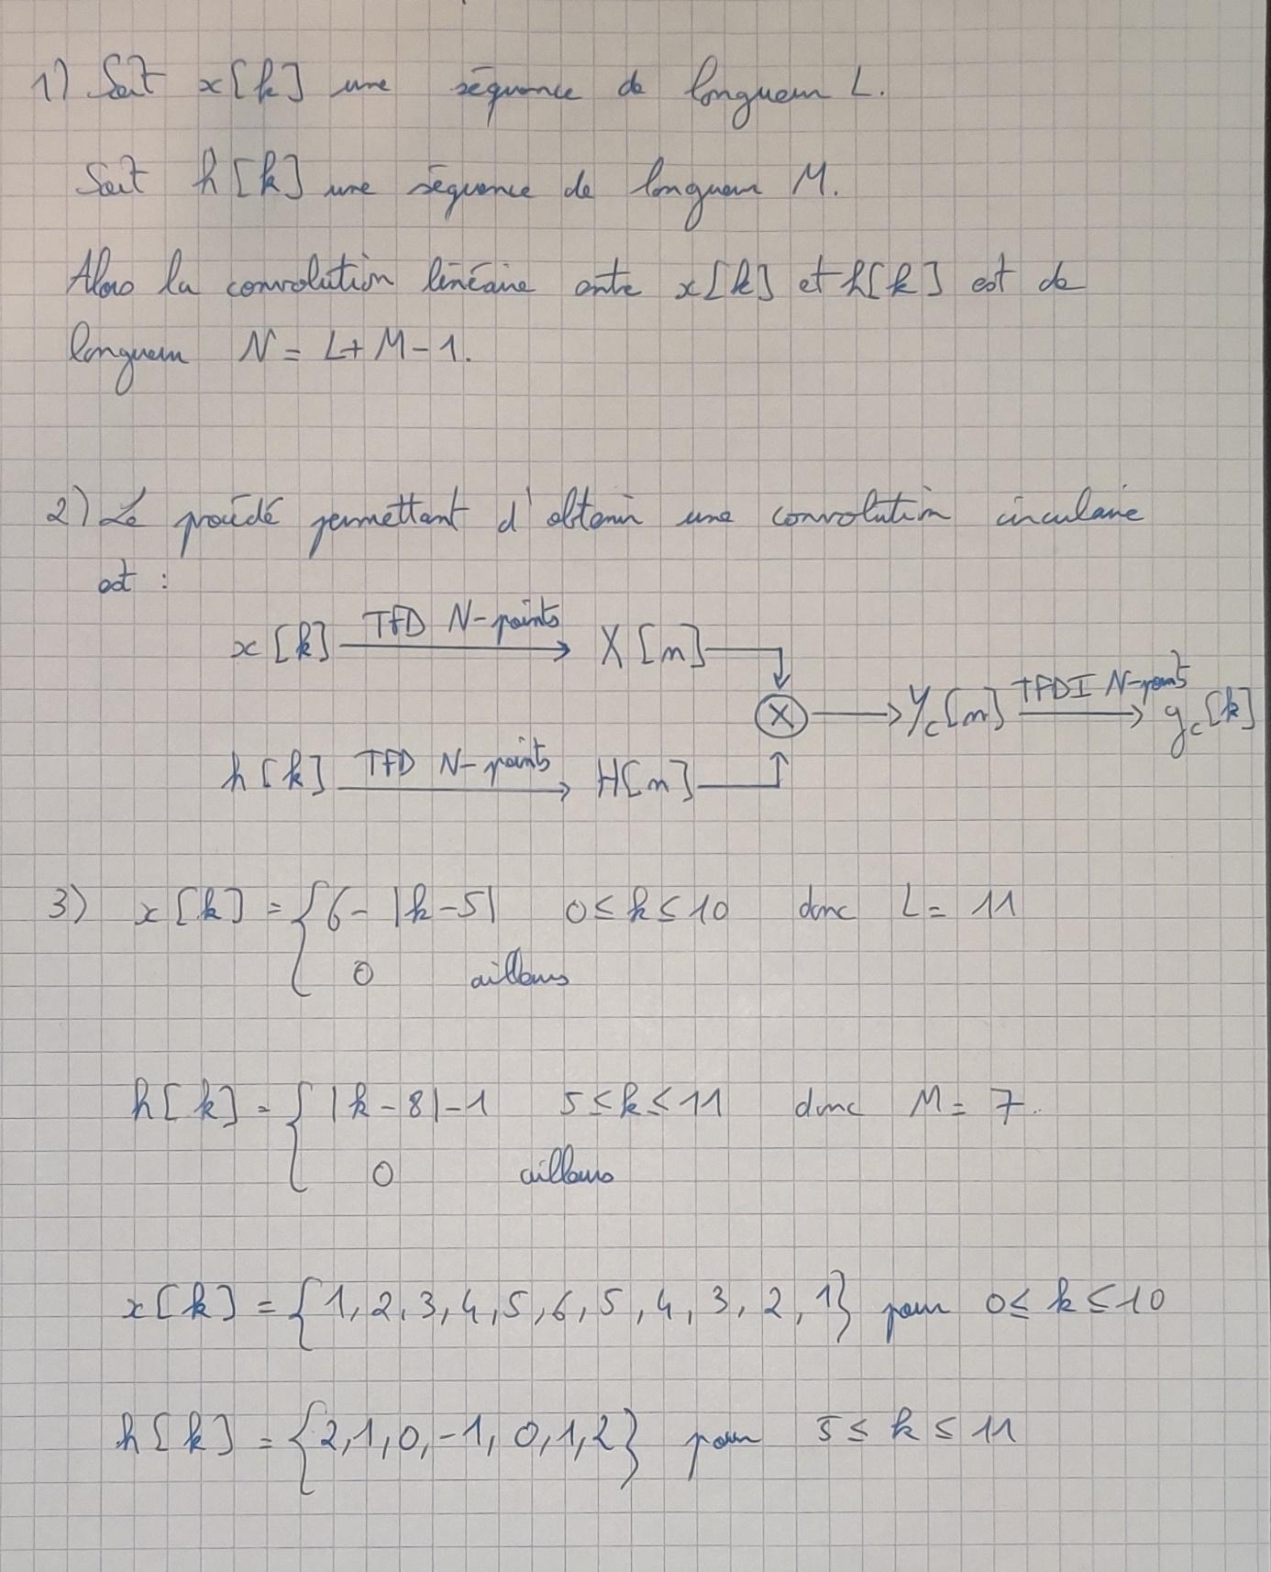

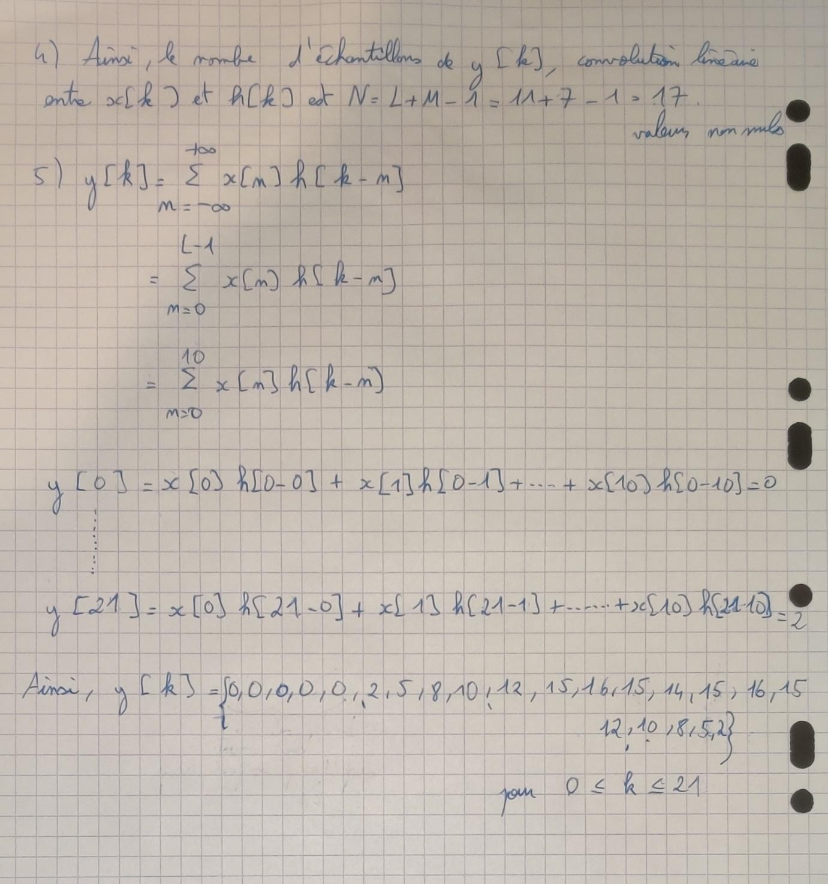

**I) Convolution et convolution circulaire :**

2) Nous utilisons la fonction fexo1 pour tracer x[k], h[k] et yc[k].

Nous obtenons alors :

Pour N = 13 :

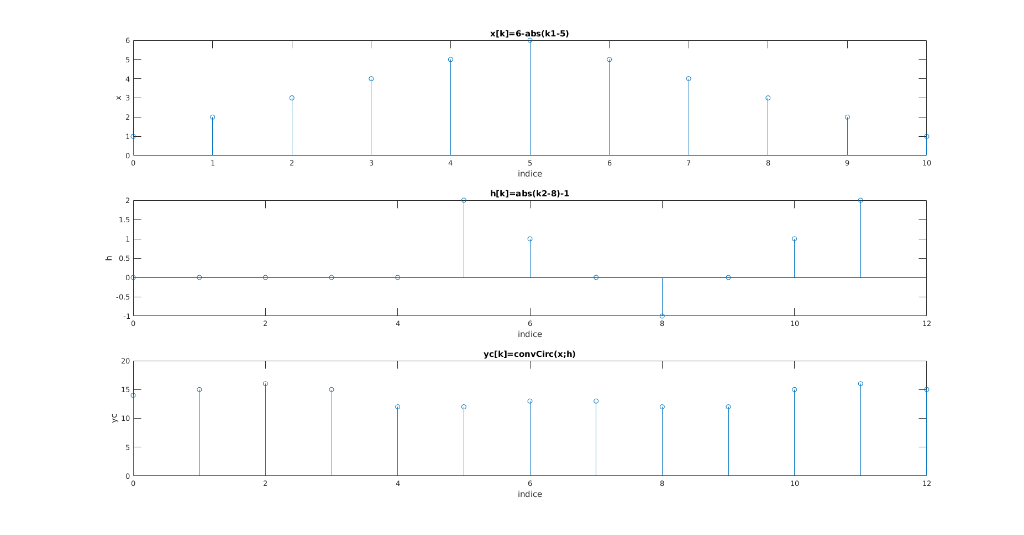

Pour N = 19 :

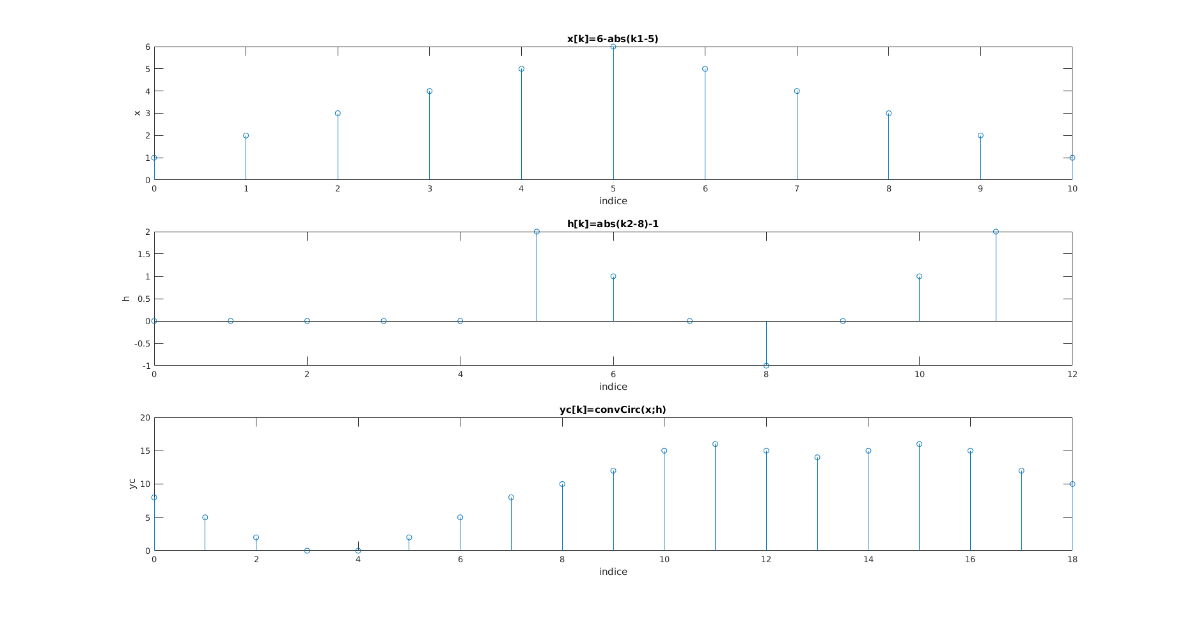

Et pour N = 22 :

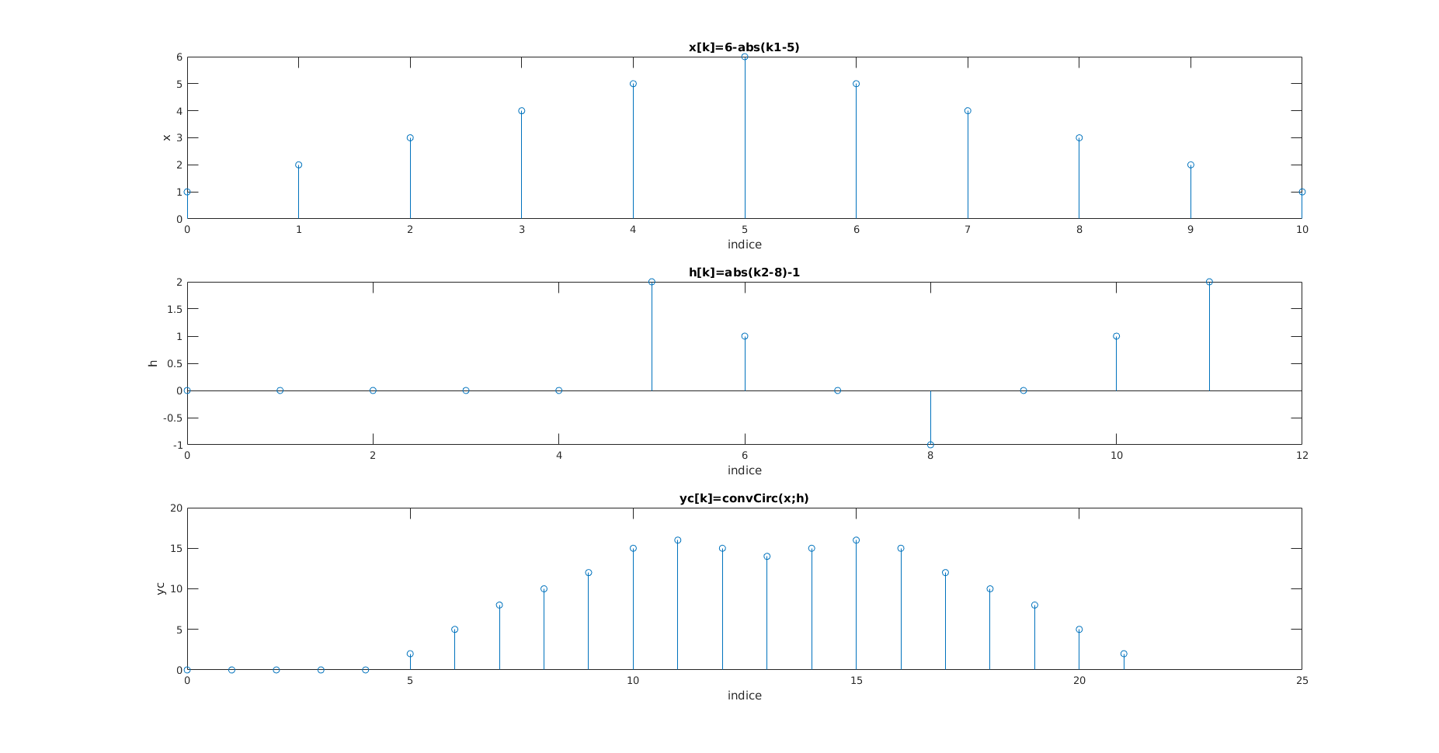

Le cas qui s'identifie complètement à yc[k] calculé à la préparation est la figure 3. Pour calculer correctement une convolution circulaire linéaire par TFD, il faut réaliser les calculs des TFD sur au moins L+M-1 points donc 11+12-1=22 points (avec L la longueur de la séquence x[k] et M celle de h[k]). Donc N=22 convient mais pas N=13 et N=19 car 13<19<22.

3) Pour N = 13 :

|  |  |  |  |  |  |  |  |  |  |  |  |  |  |
| --- | --- | --- | --- | --- | --- | --- | --- | --- | --- | --- | --- | --- | --- |
| k | 0 | 1 | 2 | 3 | 4 | 5 | 6 | 7 | 8 | 9 | 10 | 11 | 12 |
| yc | 14 | 15 | 16 | 15 | 12 | 12 | 13 | 13 | 12 | 12 | 15 | 16 | 15 |

Nous avons donc 9 échantillons différents aux indices de 0 à 8.

Pour N = 19 :

|  |  |  |  |  |  |  |  |  |  |  |  |  |  |  |  |  |  |  |  |
| --- | --- | --- | --- | --- | --- | --- | --- | --- | --- | --- | --- | --- | --- | --- | --- | --- | --- | --- | --- |
| k | 0 | 1 | 2 | 3 | 4 | 5 | 6 | 7 | 8 | 9 | 10 | 11 | 12 | 13 | 14 | 15 | 16 | 17 | 18 |
| yc | 8 | 5 | 2 | 0 | 0 | 2 | 5 | 8 | 10 | 12 | 15 | 16 | 15 | 14 | 15 | 16 | 15 | 12 | 10 |

Nous avons donc 3 échantillons différents aux indices de 0 à 2.

On trouve donc un nombre d’échantillons y[k] de 22, or ici on a N=13 et N=19. Cela fait donc 22-13=9 indices différents et 22-19=3 indices différents. Il y a donc recouvrement de x[k] et h[k] et de leur TFD sur 9 et 3 indices. Les 9 et 3 derniers points de la convolution circulaire se superposent avec les 4 premiers. On observe donc bien que pour calculer une convolution circulaire avec une TFD N-points, il faut prendre au minimum L+M-1 points N pour avoir une représentation correcte de yc[k].

**II) Synthèse de filtre par positionnement de pôles et zéros :**

**2.1) Calculs préliminaires :**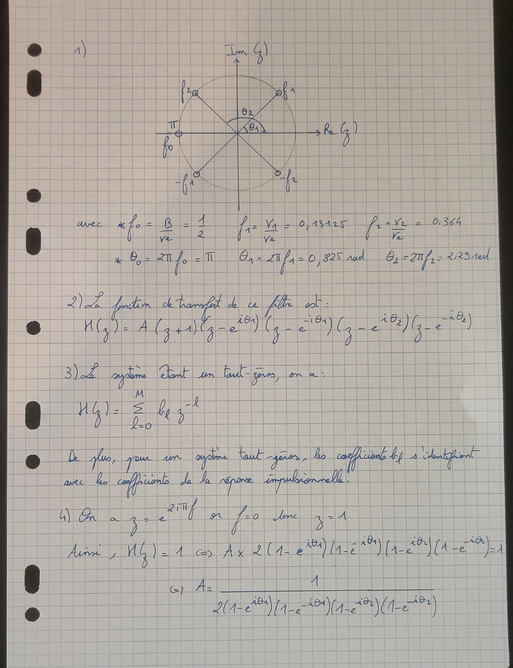

**2.2) Synthèse du filtre :**

5) Grâce à la synthèse du filtre, nous obtenons la figure :

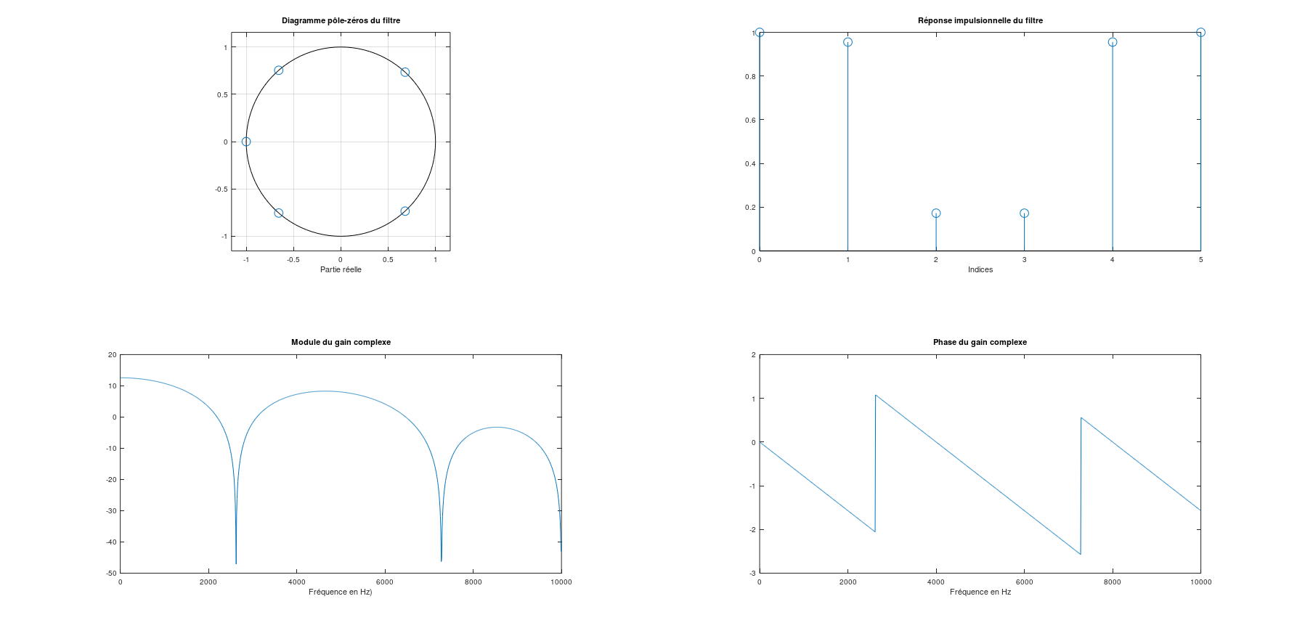

**Diagramme pôle-zéros :**

D’après le tracé du diagramme pôle-zéros, on a 5 pôles. On a les fréquences réduites :

f0=10000/20000=1/2, f1=2625/20000=0.13125 et f2=7280/20000=0.364

On peut alors trouver les angles où se situent les zéros associés aux fréquences réduites :

phi0=2*pi*f0=pi, phi1=2*pi*f1=0.825 rad, phi2=2*pi*f2=2.29 rad.

De plus, le filtre étant réel, il vérifie la propriété de symétrie hermitienne ce qui nous permet de retrouver deux angles conjugués associés à phi1 et phi2. Ainsi, on retrouve bien les 5 pôles se situant sur le diagramme pôle-zéros.

**Réponse impulsionnelle :**

On remarque que les valeurs des pics sont égales aux coefficients b du polynôme créé avec la commande poly.

La réponse impulsionnelle est bien finie. De plus, le filtre vérifie bien les propriétés d’un filtre RIF : il est stable et symétrique.

**Module du gain complexe :**

Pour calculer le gain complexe, nous avons utilisé la commande freqz qui prend en argument les coefficients a et b pondérant la combinaison linéaire entre entrée et sortie du filtre, le nombre de points n sur lequel on fait les calculs et la fréquence d’échantillonnage. On a alors en sortie la réponse en fréquence et la pulsation associée.

On remarque que pour les fréquences des sinusoïdes nu1=2625 Hz et nu2=7280 Hz la courbe du module est très déformée. On en déduit que ce filtre fonctionne comme voulu car il permet d’éliminer une composante fréquentielle d’un signal en minimisant la dégradation sur le reste du contenu spectral.

**Phase du gain complexe :**

On remarque que pour les fréquences des sinusoïdes nu1=2625 Hz et nu2=7280 Hz la courbe de la phase réalise un saut.

**2.3) Application du filtrage :**

Nous étudierons ici le signal 15.

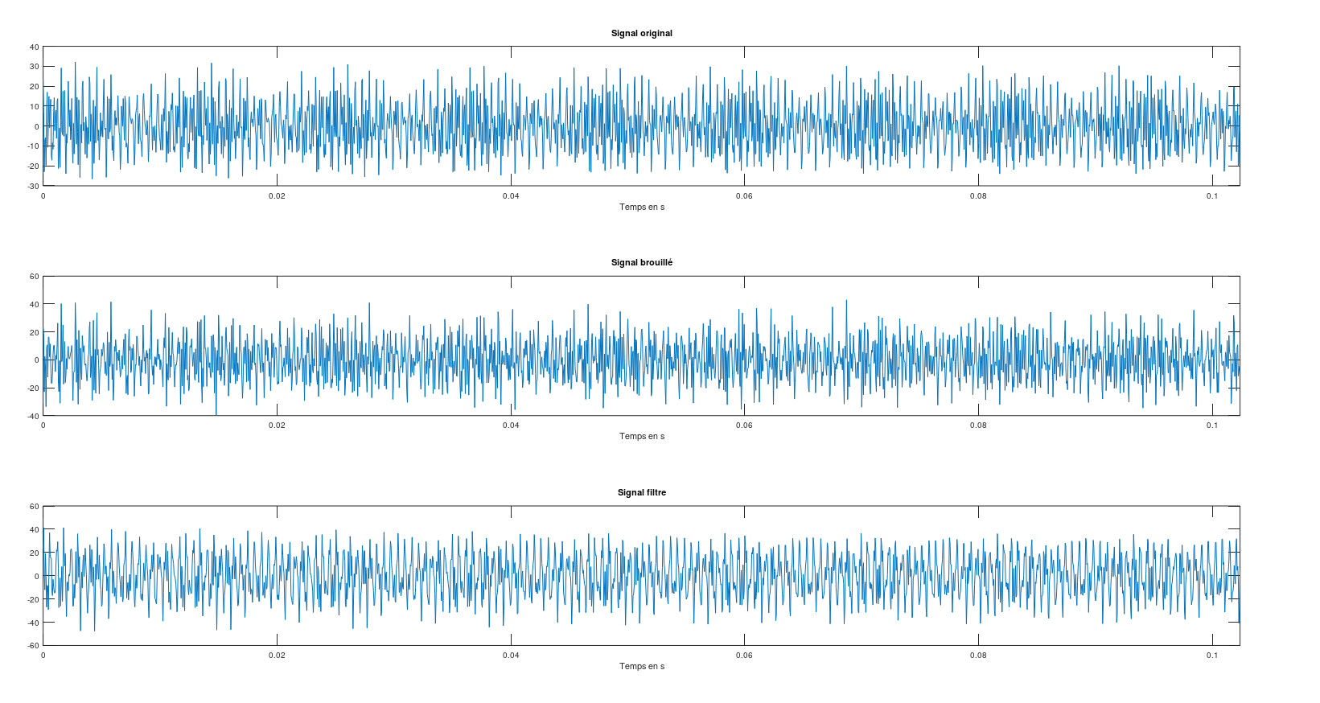

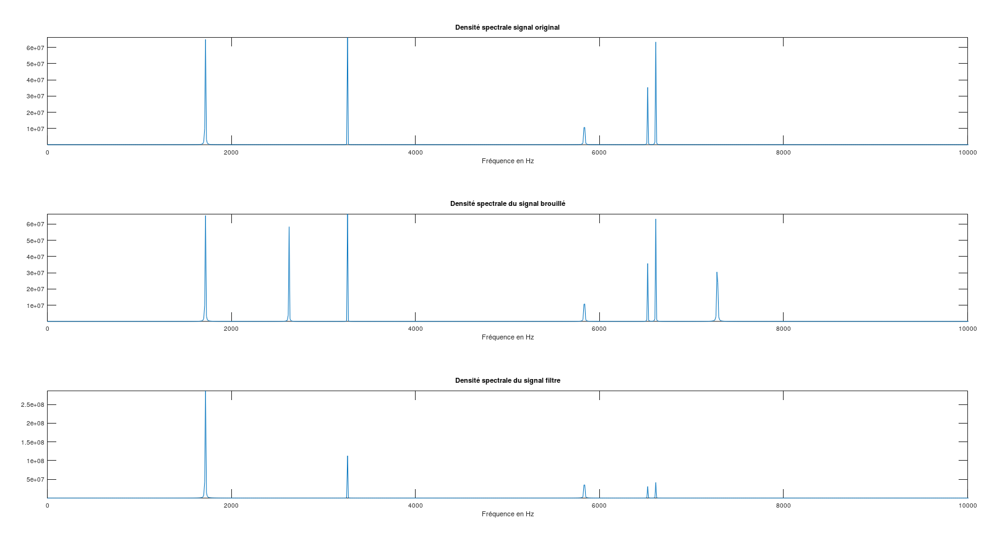

2) Dans le domaine temporel, le signal brouillé n’a plus la même allure que le signal original : il est bien brouillé. Après filtrage, le signal brouillé retrouve la même allure que le signal non brouillé du départ mais nous pouvons observer des différences.

Dans le domaine fréquentiel, le signal brouillé voit apparaître les 2 perturbations aux fréquences v1 et v2. Ainsi le brouillage se fait comme souhaité. Lors du filtrage, nous observons les pics du signal initial, pour certains atténués, et une grande atténuation voire suppression des pics liés aux perturbations.

3) Ainsi le filtre ne remplit pas totalement les fonctions souhaitées. Il remplit sa fonction de filtrage des perturbations, cependant, il affecte aussi les autres parties du signal ne restituant pas le signal original.

4) Effectivement, on récupère la majorité du signal après filtrage des perturbations mais une partie des fréquences du signal original est supprimée par le filtre.

5)En ajoutant des pôles au filtre, le signal filtré n'atténuera pas les fréquences du signal original, le filtrage sera plus précis.